Semesteroppgave systemutvikling - DATA1600

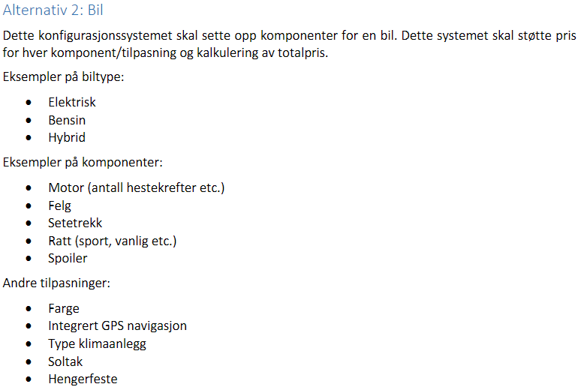

Pakke: bil

* Superklasse: bil
  + Attributter: Merke, årsmodell, kilometerstand, ekstrautstyr, ganger på service, hvor bilen kjøpes fra osv. (komponentene + tilpasninger)
* Underklasser: biltype(el, hybrid, diesel/bensin), egne attributter
* Kan ha en liste men tilgjengelige biler inne allerede, og pris, slik at bruker kan finne disse bilene og tilpasse den slik man ønsker.

Pakke: kalkulator

* Noen av attributtene er forhåndslagt inn (f.eks. ekstrautstyrspakk1,2,3,osv. koster så mye, antall år siden bilen ble produsert synke bilen med X%
* Inne i kalkulator pakken kan det ligge pris for service på de forskjellige type bilene
* Bytte av komponenter, regne ut pris på dette
* Andre tilpasninger: regne ut hvor mye dyrere dette blir mtp. mindre utvalg

GUI

* Forslag, checkboxer slik at det enkelt kan tilpasse bilen sin, i tillegg til knapper hvor man kan komme seg til andre «faner» og finne tilgjengelige biler (fra listen nevnt over) eller bestille service til bil.